Aquí va la arquitectura completa. La voy a presentar en dos partes: primero el diagrama estructural de los componentes, luego la calculadora de costos interactiva.
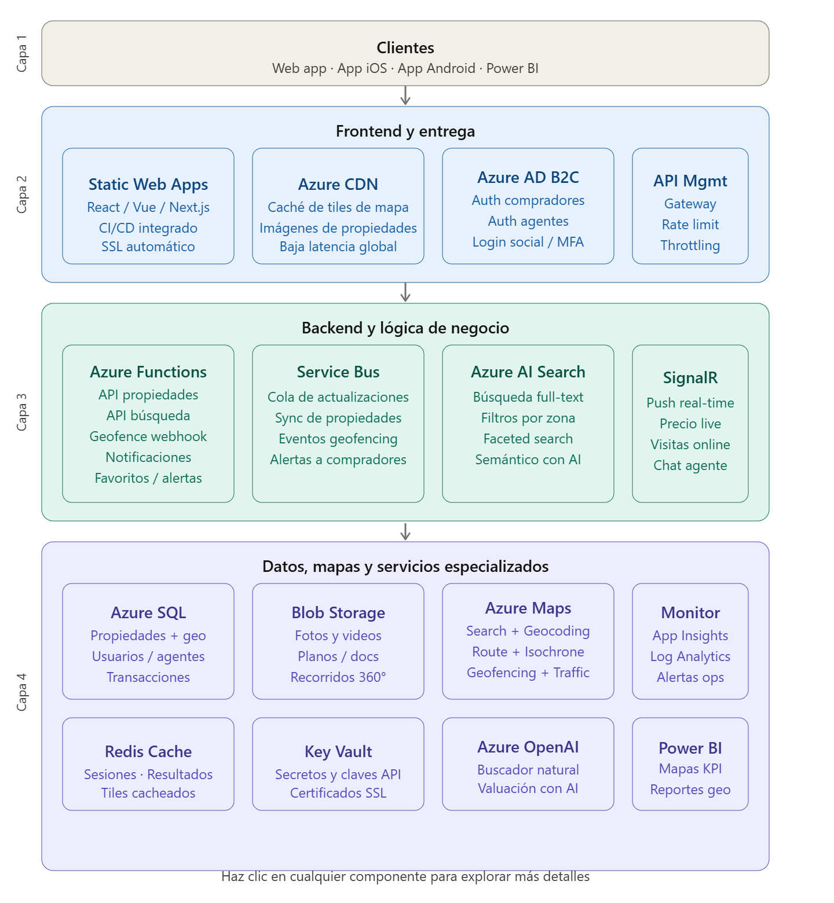
La arquitectura se organiza en cuatro capas. Ahora la calculadora de costos, donde puedes ajustar el tamaño de tu plataforma y ver el desglose mensual por servicio.
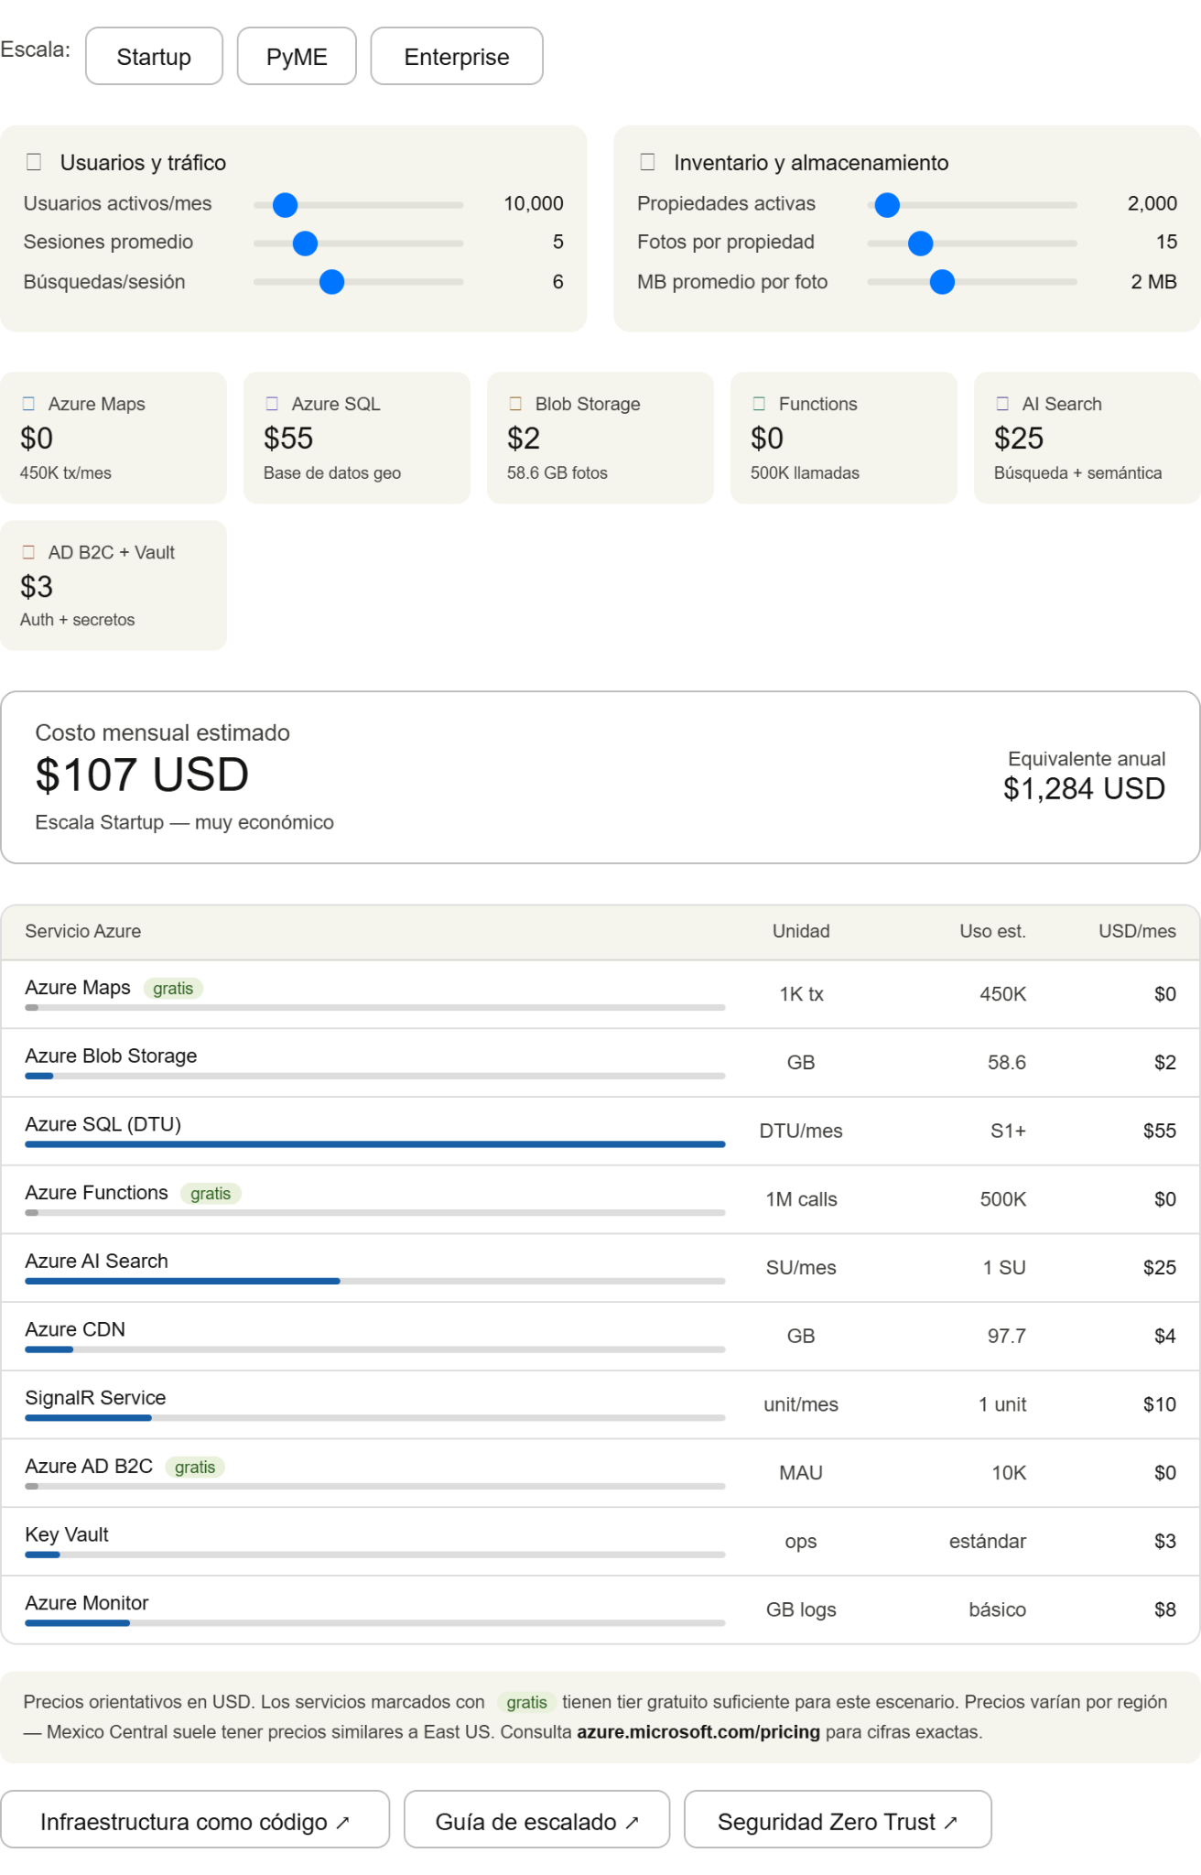
Aquí tienes la arquitectura completa. Un resumen de las decisiones clave:
Las cuatro capas y por qué cada una:
La capa de frontend y entrega usa Static Web Apps porque incluye CI/CD nativo, certificados SSL automáticos y hosting gratuito para tráfico bajo. El CDN es crítico específicamente para una plataforma de mapas porque los tiles del mapa son muchas peticiones pequeñas — con caché el costo de Azure Maps puede caer hasta 70%.
La capa de backend usa Azure Functions en lugar de un servidor siempre encendido, porque el tráfico de Real Estate es muy variable (picos de fin de semana, días festivos). Azure AI Search reemplaza a un LIKE en SQL porque permite filtros facetados como "casas de 3 cuartos, menos de $5M, en radio de 2 km de metro", que son el corazón del buscador de propiedades.
La capa de datos separa tres tipos de almacenamiento con intención: Azure SQL para datos relacionales con coordenadas geoespaciales nativas (geography type), Blob Storage para el contenido binario pesado (fotos, videos, recorridos 360°), y Redis Cache para no repetir consultas costosas al mapa.
Sobre los costos: ajusta los sliders al tamaño real de tu operación. Con la escala PyME preconfigurada (10,000 usuarios, 2,000 propiedades) el costo ronda los $100–150 USD/mes, donde la mayor parte viene de Azure SQL y Azure Maps una vez que se supera el free tier de 500K transacciones. Los tres botones al pie de la calculadora te permiten explorar el código de despliegue (Terraform/Bicep), la guía de escalado y el modelo de seguridad Zero Trust.

Enterprise

